Муниципальное общеобразовательное учреждение
"Средняя школа № 52" г. Ярославля

Тема проекта:
«Организация игрового пространства на переменах в начальной школе».

Составили:
учителя начальных классов
МОУ «Средняя школа № 52»
Дубова М.В.
Ремизова Ф.Н.

Проект «Организация игрового пространства на переменах в начальной школе»
Актуальность.

В школе предусматривается время для отдыха – перемены. На переменах ребята занимаются своими делами: кто-то играет в телефон, кто-то общается с друзьями. Большинство ребят начальных классов играют в школьных коридорах. Имея большое желание двигаться, они придумывают себе игры, которые сводятся к борьбе, к беспорядочному бегу. Часто эти игры опасны.
Выборочный опрос, проведённый среди учащихся начальной школы, показал, что дети не знают интересных игр, в которые можно безопасно поиграть на перемене.
Проблема
Полноценное и эффективное развитие ребёнка возможно только в специально созданной предметно-развивающей среде. Ведущая деятельность в младшем школьном возрасте игра. Поэтому при организации перемен для детей возникла необходимость создания такого пространства, которое бы служило для реализации воспитательных и образовательных целей. При конструировании игровых зон необходимо учитывать возрастные, индивидуальные особенности и потребности детей младшего школьного возраста. Игровое пространство нужно организовать таким образом, чтобы дети могли в нём свободно перемещаться, играть, отдыхать.
Участники проекта – обучающиеся 1-4 классов
Сроки реализации проекта – 2020-2024 г.г.

Необходимое оборудование
Мебель: столы, стулья, мягкие пуфики и лавочки, коврик «ПДД»,настольные игры, спортивный инвентарь, принадлежности для рисования.
Цель проекта
Создание условий для организации активного безопасного отдыха на переменах через организацию игровых зон на переменах.
Задачи:
1. Сохранение физического, психического и социального здоровья детей.
2. Овладение навыками учебной деятельности
3. Установление контакта учителя с учащимися
4. Решение проблемы адаптации младших школьников.
5.Формирование адекватного поведения.
6.Повышение интереса к учебе.
В ходе реализации проекта планируется подготовить продукты реализации проекта:
В начальной школе необходимо предусмотреть пространства, постоянно доступные детям и различающиеся по своей функции и атмосфере, по-разному окрашенные эмоционально:
для общения и для уединения; для подвижных игр и для спокойной работы и общения; для пробы своих возможностей и для демонстрации своих достижений; для поиска информации.
В игровом пространстве создаются зоны:
- Информационная зона
- Зона подвижных игр
- Зона отдыха
- Творческая зона

Ожидаемые результаты.

Создавая развивающую среду в нашем учреждении, мы стремимся к тому, чтобы окружающая обстановка была уютной, комфортной, гармоничной и эстетичной, ведь красота формирует личность ученика. Организация игрового пространства в школе позволит учащимся в соответствии со своими интересами и желаниями заниматься в одно и то же время, не мешая друг другу, разными видами деятельности: физкультурой, музыкой, рисованием, экспериментированием, инсценировать сказки, устраивать игры-драматизации.
Оснащение игрового пространства помогает детям самостоятельно определить содержание деятельности, наметить план действий, распределять свое время и активно участвовать в деятельности, используя различные предметы и игрушки. Планируемый результат - это благоприятное течение периода адаптации учащихся начальных классов в школе.
Создание игрового пространства на переменах должно соответствовать следующим требованиям:
- она должна выполнять образовательную, развивающую, воспитывающую, стимулирующую, организованную, коммуникативную функции,
- работать на развитие самостоятельности и самодеятельности ребенка.
- Она должна служить удовлетворению потребностей и интересов ребенка.
- Форма и дизайн предметов ориентирована на безопасность и возраст детей.
- Элементы декора должны быть легко сменяемыми.
- Цветовая палитра должна быть представлена теплыми, пастельными тонами.
- Материалы, оборудование должны меняться в зависимости от возрастных особенностей детей, от их интересов.
- Необходимо предоставить детям возможность участвовать в создании и преобразовании игрового пространства.
Содержание проекта
- Зона отдыха
Содержит игровое оборудование, игрушки, игровую атрибутику разного рода, игровые материалы, необходимые для игровой деятельности детей, столики для настольных игр.
Стоят мягкие пуфики и лавочки для бесед и чтения книг, для настольных игр.
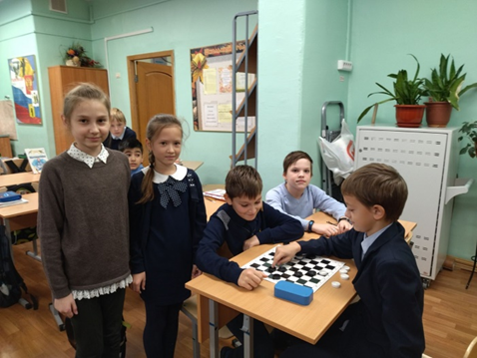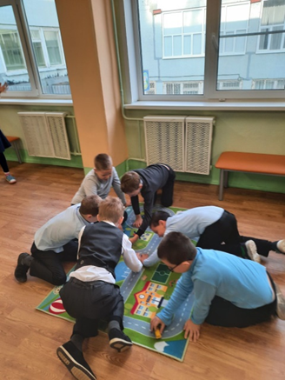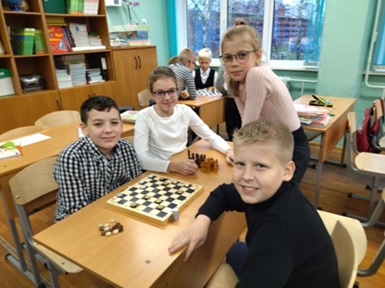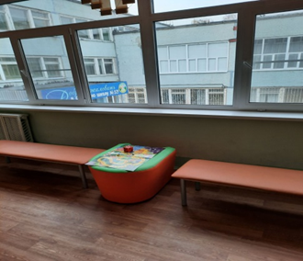

- Информационная зона
Способствует художественно-эстетическому, гражданско-патриотическому и познавательному развитию ребенка.
На стене размещены экспозиционные стенды со сменной информацией. К ней относится информация о временах года, краеведческий материал и т. д.
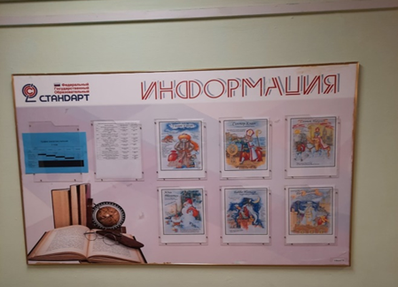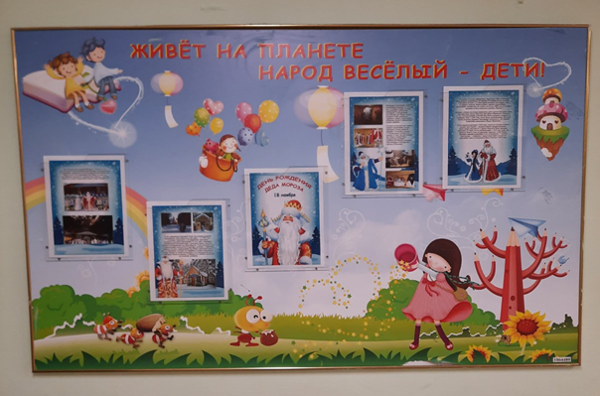

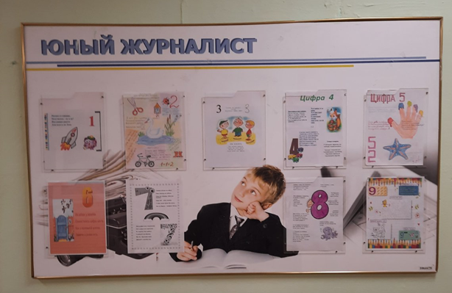

- Зона творчества
Зона предназначена для творческих занятий детей по интересам. Может представлять собой выставку детских работ.

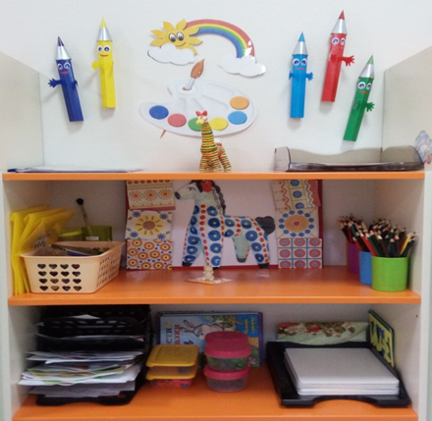
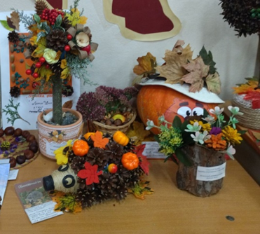

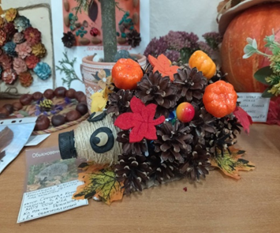
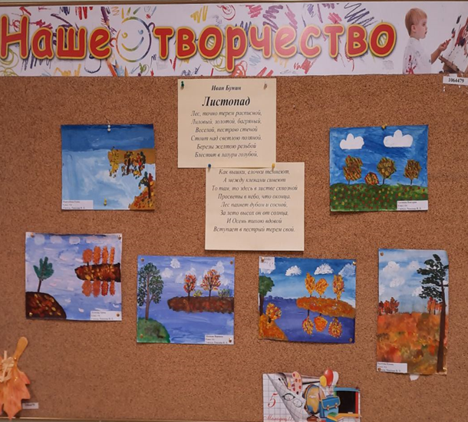

- Зона подвижных игр
Здесь размещен инвентарь для различных подвижных игр для снятия статического напряжения гиперактивности. Игры предназначены как для индивидуальной, так и для групповой работы.

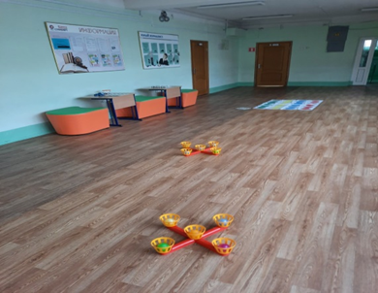
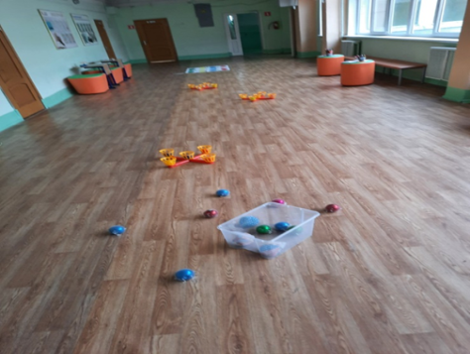
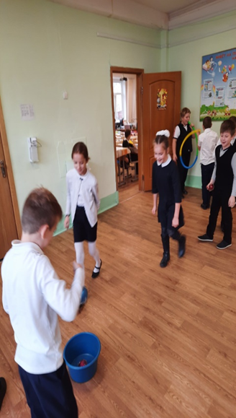

Перспективы реализации проекта
- Правильно организованное игровое пространство позволяет каждому ребенку найти занятие по душе, поверить в свои силы и способности, научиться взаимодействовать со взрослыми и сверстниками;
- вызывает у детей чувство радости, эмоционально положительное отношение к школе, обогащает новыми впечатлениями и знаниями, побуждает к активной учебной деятельности;
- обеспечивает целостность учебно-воспитательного процесса и создаёт окружающее пространство, удовлетворяющее потребности актуального, ближайшего и перспективного творческого развития каждого ребенка;
- позволяет обеспечить качество образования в соответствии с требованиями новых Федеральных государственных образовательных стандартов.

.

